**BỘ TÀI CHÍNH**

**TỔNG CỤC HẢI QUAN**

**Cổng thông tin một cửa quốc gia**

**TÀI LIỆU HƯỚNG DẪN SỬ DỤNG**

**Thủ tục tàu thuyền vào, rời cảng thủy nội địa**

**(Dành cho Đại lý giao nhận (Forwarder))**

**Long An, Kiên Giang, An Giang, tháng 11-12/2015**

**MỤC LỤC**

1 GIỚI THIỆU 3

1.1 Mục đích và ý nghĩa của tài liệu 3

1.2 Phạm vi tài liệu và đối tượng sử dụng 3

1.3 Các thuật ngữ và từ viết tắt 3

1.4 Cấu trúc tài liệu 3

2 TỔNG QUAN 4

2.1 Giới thiệu tổng quan 4

2.2 Các nội dung khác 4

3 GIỚI THIỆU CÁC CHỨC NĂNG 5

3.1 Các chức năng Quản lý hồ sơ cấp phép 5

3.2 Chức năng gửi Vận đơn gom hàng 5

3.3 Xem và In giấy phép 5

3.4 Xem và In hồ sơ 5

3.5 Các chức năng tiện ích 5

4 HƯỚNG DẪN SỬ DỤNG CÁC CHỨC NĂNG HỆ THỐNG 7

4.1 Các chức năng Quản lý hồ sơ cấp phép 7

4.1.1 Tìm kiếm hồ sơ 7

4.1.2 Xem lịch sử giao dịch hồ sơ 8

4.1.3 Khai báo Vận đơn gom hàng 9

4.1.3.1 Khai báo bằng upload file excel 9

4.1.3.2 Khai báo trực tiếp 13

4.2 Các chức năng gửi Vận đơn gom hàng 16

4.2.1 Chức năng gửi Vận đơn gom hàng sang Hải quan/Hãng tàu, Đại lý hãng tàu 17

4.3 Xem và In giấy phép 19

4.4 Xem và In hồ sơ 21

4.4.1 Xem thông tin hồ sơ 21

4.4.2 In thông tin hồ sơ 23

4.5 Các chức năng tiện ích 24

4.5.1 Câu hỏi thường gặp 24

4.5.2 Tra cứu danh mục 25

4.5.3 Thông tin tài liệu 27

5 PHỤ LỤC 29

N/A 29

# GIỚI THIỆU

## Mục đích và ý nghĩa của tài liệu

Tài liệu này được xây dựng nhằm hướng dẫn Doanh nghiệp (Đại lý giao nhận (Forwarder)) khai báo các bản khai của bộ hồ sơ nhập cảnh nội địa, xuất cảnh nội địa, nhận kết quả xử lý của các Bộ/Ngành trên Cổng thông tin Một cửa Quốc gia.

## Phạm vi tài liệu và đối tượng sử dụng

* Tài liệu áp dụng các chức năng trên Cổng thông tin Một cửa Quốc gia, bao gồm:
* Khai báo các bản khai được phân quyền khai
* Nhận kết quả xử lý hồ sơ của các Bộ/Ngành
* Đối tượng sử dụng:
* Đại lý giao nhận (Forwarder)

## Các thuật ngữ và từ viết tắt

| **Thuật ngữ** | **Định nghĩa** | **Ghi chú** |
| --- | --- | --- |
| GTVT | Giao Thông Vận Tải |  |
| HDSD | Hướng dẫn sử dụng |  |

## Cấu trúc tài liệu

**Phần 1:** Giới thiệu:

Giới thiệu chương trình, nêu mục tiêu, phạm vi, các thuật ngữ và cấu trúc tài liệu, đối tượng sử dụng tài liệu.

**Phần 2:** Tổng quan:

Ghi nhận các thông tin tổng quát về chương trình hiện hành

**Phần 3:** Giới thiệu các chức năng:

Giới thiệu các chức năng của chương trình.ghi nhận trong tài liệu này

**Phần 4:** Hướng dẫn sử dụng các chức năng hệ thống

Hướng dẫn sử dụng các chức năng hệ thống đã nêu trong phần 3

**Phần 5:** Phụ lục

Các phụ lục sử dụng trong hệ thống

# TỔNG QUAN

## Giới thiệu tổng quan

Hệ thống thông tin phục vụ triển khai cơ chế Hải quan Một cửa Quốc gia được triển khai để đáp ứng yêu cầu kết nối với doanh nghiệp và các Bộ/Ngành có liên quan trong việc cấp phép và các chứng từ thuộc bộ hồ sơ Hải quan để thông quan cho hàng hóa vào/rời cảng thủy nội địa; phương tiện vận tải vào/rời cảng thủy nội địa. Hệ thống đáp ứng các yêu cầu:

* Cung cấp giao diện cho doanh nghiệp (Forwarder) có thể khai báo các bản khai được gán quyền khai bổ sung và gửi sửa đổi bổ sung các bản khai;
* Cung cấp chức năng phối hợp xử lý của Cổng thông tin Một cửa Quốc gia với hệ thống của các cơ quan quản lý nhà nước chuyên ngành tại cảng biển.

## Các nội dung khác

* Hệ thống hỗ trợ tốt nhất trình duyệt FireFox từ phiên bản 4.0 trở lên.

# GIỚI THIỆU CÁC CHỨC NĂNG

## Các chức năng Quản lý hồ sơ cấp phép

| **STT** | **Chức năng** | **Mô tả** | **Đối tượng sử dụng** |
| --- | --- | --- | --- |
|  | Tìm kiếm hồ sơ | * Cho phép Doanh nghiệp tìm kiếm hồ sơ với bộ tiêu chí đầu vào cho trước | Forwarder |
|  | Xem lịch sử giao dịch hồ sơ | * Cho phép Doanh nghiệp xem lịch sử tác động của hồ sơ:   + - * Thêm mới/Sửa/Xóa/Gửi… | Forwarder |
|  | Khai báo Vận đơn gom hàng | * Cho phép Doanh nghiệp khai báo Vận đơn gom hàng bằng 2 cách:   + - * Khai báo bằng upload file Excel mẫu       * Khai báo trực tiếp | Forwarder |

## Chức năng gửi Vận đơn gom hàng

| **STT** | **Chức năng** | **Mô tả** | **Đối tượng sử dụng** |
| --- | --- | --- | --- |
|  | Chức năng gửi Vận đơn gom hàng sang Hải quan, Hãng tàu/Đại lý hãng tàu | * Cho phép Doanh nghiệp gửi Vận đơn gom hàng khi cần sửa đổi/bổ sung hồ sơ | Forwarder |

## Xem và In giấy phép

| **STT** | **Chức năng** | **Mô tả** | **Đối tượng sử dụng** |
| --- | --- | --- | --- |
| 1 | Xem và In giấy phép | * Cho phép Doanh nghiệp Xem và In các giấy phép:   + - * Lệnh điều động       * Giấy phép rời cảng       * Giấy phép quá cảnh | Forwarder |

## Xem và In hồ sơ

| **STT** | **Chức năng** | **Mô tả** | **Đối tượng sử dụng** |
| --- | --- | --- | --- |
| 1 | Xem Vận đơn gom hàng | * Cho phép Doanh nghiệp xem thông tin chi tiết Vận đơn gom hàng | Forwarder |
| 2 | In Vận đơn gom hàng | * Cho phép Doanh nghiệp in thông tin Vận đơn gom hàng bằng cách xuất file để phục vụ in ấn | Forwarder |

## Các chức năng tiện ích

| **STT** | **Chức năng** | **Mô tả** | **Đối tượng sử dụng** |
| --- | --- | --- | --- |
| 1 | Câu hỏi thường gặp | * Cho phép Doanh nghiệp vào xem bộ câu hỏi, giải đáp vướng mắc được tổng hợp trong quá trình doanh nghiệp sử dụng hệ thống | Forwarder |
| 2 | Tra cứu danh mục | * Cho phép Doanh nghiệp vào tra cứu danh mục được sử dụng trên hệ thống | Forwarder |
| 3 | Thông tin tài liệu | * Cho phép Doanh nghiệp vào tải các file tài liệu được sử dụng trên hệ thống | Forwarder |

# HƯỚNG DẪN SỬ DỤNG CÁC CHỨC NĂNG HỆ THỐNG

## Các chức năng Quản lý hồ sơ cấp phép

Chức năng cho phép Forwarder Tìm kiếm/Thêm mới/Sửa thông tin chung hồ sơ, Hủy hồ sơ, Xem lịch sử giao dịch hồ sơ và Khai báo/Sửa/Xóa các bản khai.

### Tìm kiếm hồ sơ

Chức năng cho phép Forwarder tìm kiếm hồ sơ được gán quyền khai bổ sung cho mình.

**Bước 1**: Tại màn hình trang chủ, từ menu “BỘ GIAO THÔNG”, chọn “CỤC HÀNG HẢI” >> “QUẢN LÝ HỒ SƠ CẤP PHÉP”

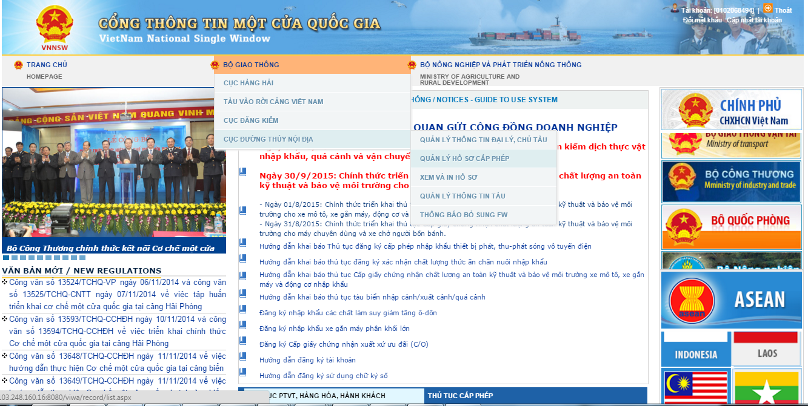

>> Hệ thống hiển thị màn hình danh sách hồ sơ, nhấn vào dấu mũi tên xuống “Tìm kiếm hồ sơ” để hiển thị Thông tin tìm kiếm hồ sơ:

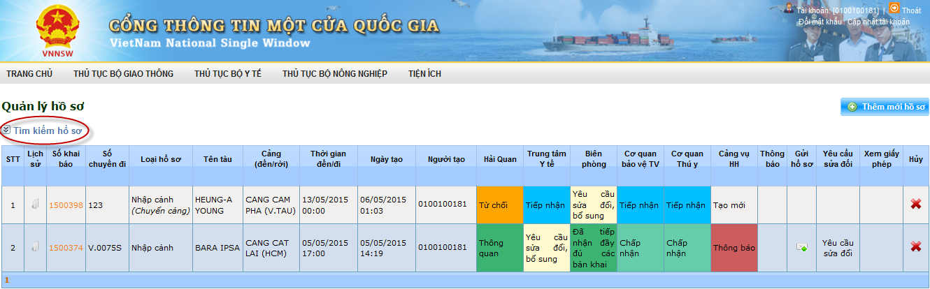

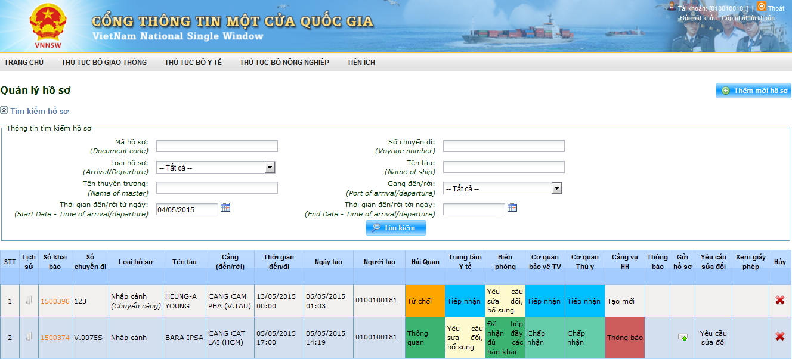

**Bước 2:** Nhập vào 1 trong các tiêu chí tìm kiếm (Mã hồ sơ, Loại hồ sơ, Số chuyến đi, Tên tàu, Tên thuyền trưởng, Cảng đến/rời, Thời gian đến/rời từ ngày, Thời gian đến/rời tới ngày) >> Nhấn nút “Tìm kiếm” >> Hệ thống hiển thị các bản ghi thỏa mãn điều kiện đầu vào:

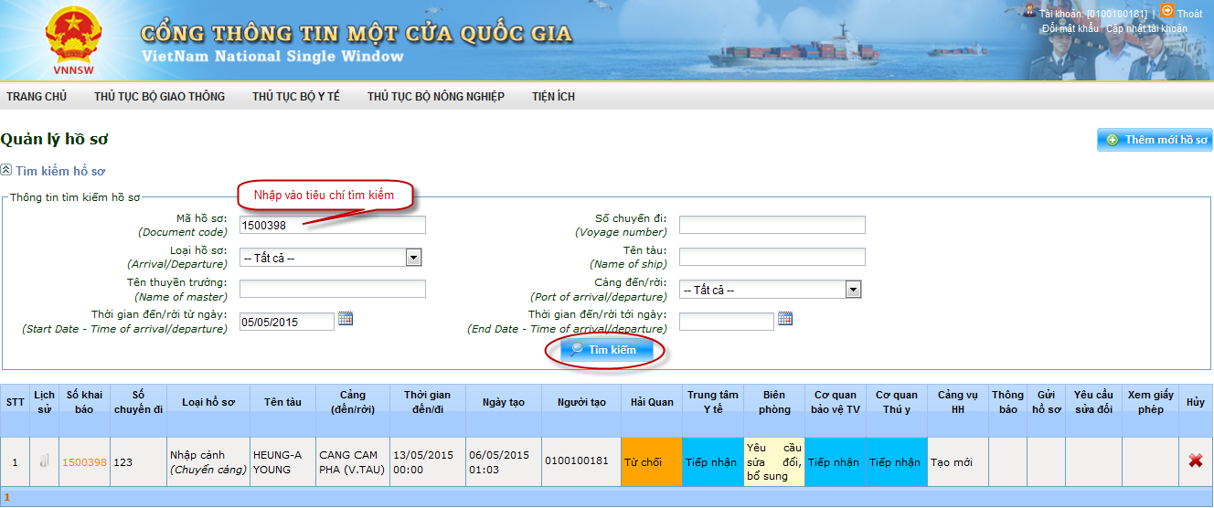



### Xem lịch sử giao dịch hồ sơ

Chức năng cho phép Forwarder xem thông tin về lịch sử tác động của bộ hồ sơ.

**Bước 1**: Tại màn hình Danh sách hồ sơ >> chọn bộ hồ sơ cần xem lịch sử giao dịch >> nhấn nút  để vào màn hình xem lịch sử hồ sơ:

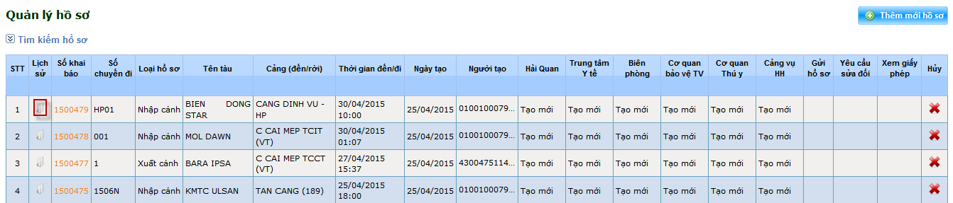

**Bước 2**: Hiển thị màn hình chi tiết lịch sử của bộ hồ sơ:

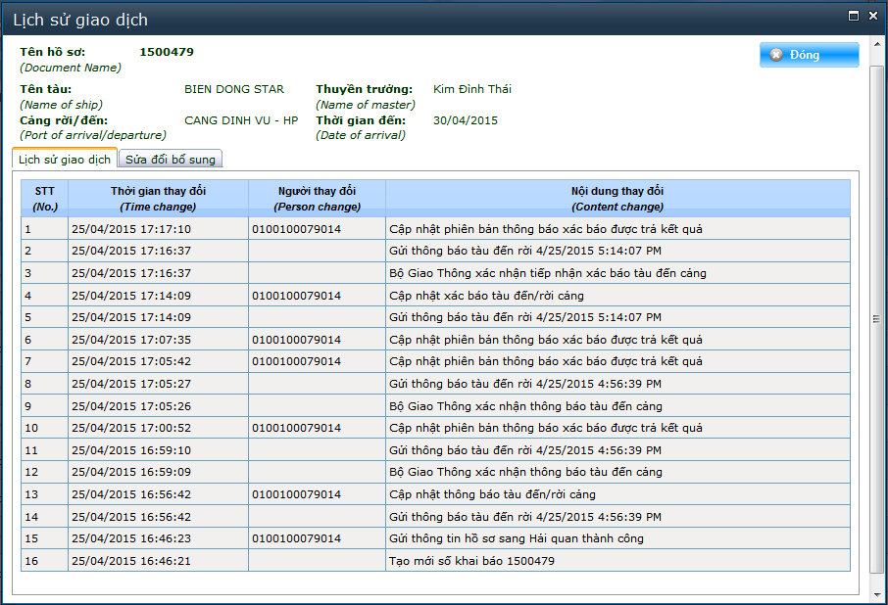

* Chọn  để đóng màn hình lịch sử giao dịch bộ hồ sơ.

### Khai báo Vận đơn gom hàng

Chức năng cho phép Forwarder khai báo Vận đơn gom hàng bằng upload file excel hoặc khai báo trực tiếp trên giao diện.

### Khai báo bằng upload file excel

Chức năng cho phép Forwarder thực hiện khai báo các bản khai bằng upload excel. Doanh nghiệp thực hiện lấy file template mẫu trong mục TIỆN ÍCH >> THÔNG TIN TÀI LIỆU

***Lưu ý:*** Không thực hiện sửa định dạng các ô trong file template.

Hướng dẫn nhập dữ liệu vào file excel:

**Bước 1:** Tại màn hình trang chủ, vào menu “TIỆN ÍCH” >> chọn mục “THÔNG TIN TÀI LIỆU” >> màn hình hiển thị danh mục các tài liệu của hệ thống:

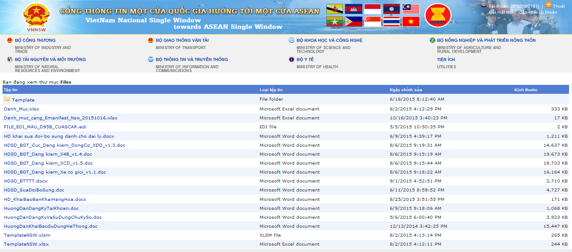

**Bước 2:** Download file template mẫu ở danh mục tài liệu cuối cùng, hoặc vào thư mục “Template”

**Bước 3:** Mở file template:

File excel tải về có tất cả 18 sheet, Forwarder quan tâm đến 2 sheet sau đây:

* ***Sheet 1 – “Declaration list”:*** mô tả các danh mục sử dụng trên hệ thống, Doanh nghiệp có thể vào tra cứu theo mã, tên danh mục. Khi tra cứu, thực hiện bôi đen danh mục cần tìm (bao gồm mã+tên), nhấn “CTRL+F” >> mục “Find what” nhập vào mã hoặc tên và nhấn “Find Next” để tìm được kết quả mong muốn.
* ***Sheet 4 - House bill of lading (Vận đơn gom hàng):***

+ Forwarder giữ lại 2 sheet ở trên và xóa các sheet còn lại để dung lượng của file nhẹ hơn, upload file lên hệ thống dễ dàng hơn;

+ Tại sheet Vận đơn gom hàng, đối với từng trường thông tin đã có comment hướng dẫn Doanh nghiệp nhập liệu: ví dụ nhập vào dữ liệu kiểu số, xâu ký tự, ngày tháng, danh mục,… Doanh nghiệp lưu ý nhập đúng định dạng dữ liệu, nếu không sẽ không lưu được thông tin;

+ Sau khi nhập dữ liệu xong, doanh nghiệp Lưu file excel và thực hiện upload thông tin theo hướng dẫn dưới đây:

##### Khai báo Vận đơn gom hàng

###### Thêm mới Vận đơn gom hàng

Chức năng cho phép Forwarder khai báo Vận đơn gom hàng bằng upload file Excel.

**Bước 1**: Tại màn hình Danh sách hồ sơ >> chọn hồ sơ cần khai báo >> **chọn chuột phải** vào bản ghi của hồ sơ >> chọn **Khai điện tử**:

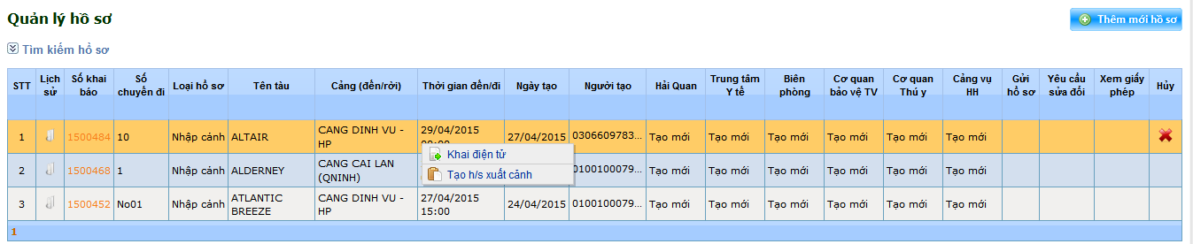

>> Hệ thống hiển thị màn hình khai báo các bản khai, tab khai báo Vận đơn gom hàng:

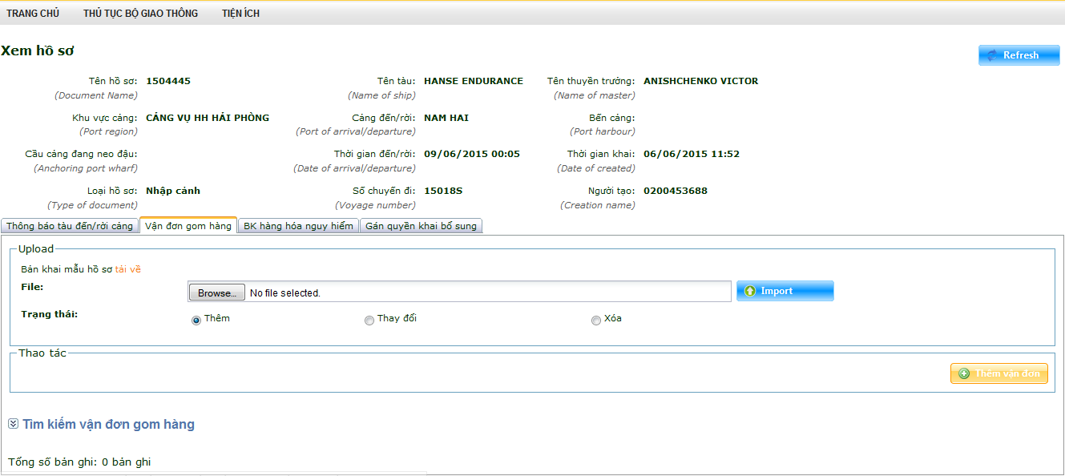

**Bước 2**: Chọn file template đã nhập đầy đủ dữ liệu bản khai “Vận đơn gom hàng” để upload bằng cách nhấn “Browse” >> chọn file từ máy tính:

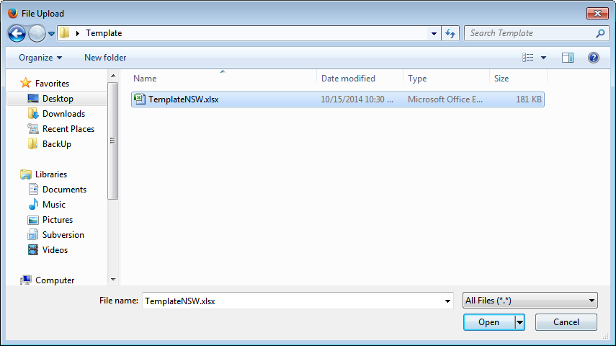

**Bước 4**: Nhấn **Open** để hoàn tất quá trình chọn file upload excel.

**Bước 5**: Chọn **Trạng thái** có radiobutton “**Thêm**”:

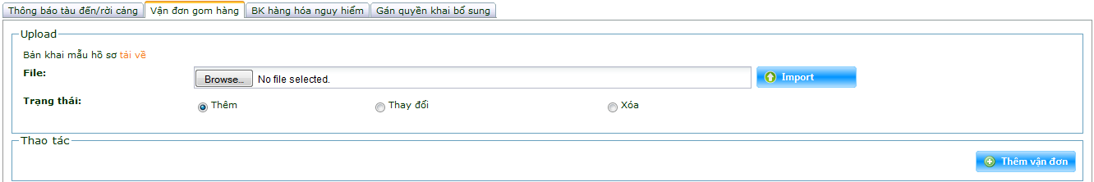

**Bước 6**: Nhấn nút  để upload Vận đơn gom hàng. Hệ thống thông báo kết quả “Cập nhật dữ liệu thành công”:

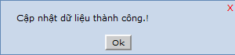

###### Sửa Vận đơn gom hàng

Chức năng cho phép Forwarder chỉnh sửa Vận đơn gom hàng bằng upload file Excel

**Bước 1**: Tại màn hình Danh sách hồ sơ >> chọn hồ sơ cần khai báo >> **chọn chuột phải** vào bản ghi của hồ sơ >> chọn **Khai điện tử**:



>> Hệ thống hiển thị màn hình khai báo các bản khai, tab khai báo Vận đơn gom hàng:



**Bước 2**: Chọn file template đã nhập đầy đủ dữ liệu bản khai “Vận đơn gom hàng” cần chỉnh sửa để upload bằng cách nhấn “Browse” >> chọn file từ máy tính:



**Bước 4**: Nhấn **Open** để hoàn tất quá trình chọn file upload excel.

**Bước 5**: Chọn **Trạng thái** có radio button **“Thay đổi”**:

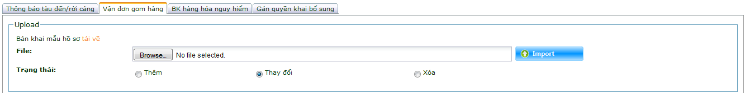

**Bước 6**: Nhấn nút  để upload Vận đơn gom hàng. Hệ thống thông báo kết quả “Cập nhật dữ liệu thành công”:



Doanh nghiệp muốn xóa bản khai: check chọn radio button “Xóa” và nhấn “Import” để xóa thành công dữ liệu.

### Khai báo trực tiếp

##### Khai báo Vận đơn gom hàng

Chức năng cho phép Forwarder khai báo thông tin Vận đơn gom hàng trực tiếp trên giao diện.

**Bước 1**: Tại màn hình Danh sách hồ sơ >> chọn hồ sơ cần khai báo >> **chọn chuột phải** vào bản ghi của hồ sơ >> chọn **Khai điện tử**:



>> Hệ thống hiển thị màn hình khai báo các bản khai, tab khai báo Vận đơn gom hàng:



**Bước 2:** Nhấn nút . Màn hình hiển thị popup:

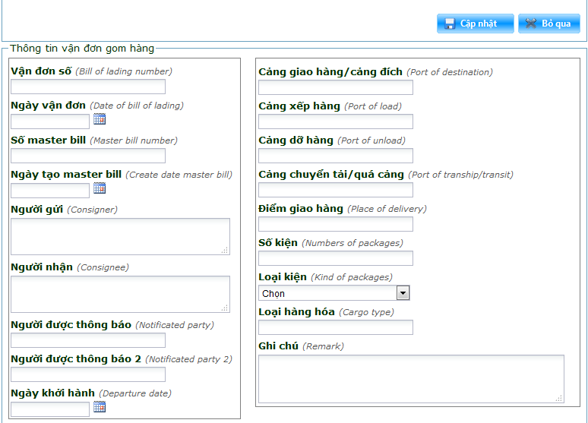

***Chú ý:***

* Các trường (Cảng giao hàng/cảng đích, Cảng xếp hàng, Cảng dỡ hàng, Cảng chuyển tải/quá cảnh): định dạng autocomplate, Doanh nghiệp có thể nhập vào mã hoặc tên cảng, hệ thống tự động hiển thị các kết quả gợi nhớ để cho doanh nghiệp lựa chọn;
* Các trường Ngày tháng nhập đúng định dạng: dd/mm/yyyy

**Bước 3:** Sau khi nhập đầy đủ các thông tin, doanh nghiệp thao tác:

* Nhấn nút  để lưu thông tin đã khai báo;
* Nhấn nút  để hủy bỏ thao tác khai báo bản khai (thông tin doanh nghiệp vừa khai báo không được lưu lại)

##### Sửa Vận đơn gom hàng

Chức năng cho phép Forwarder chỉnh sửa thông tin Vận đơn gom hàng trực tiếp trên giao diện hệ thống.

**Bước 1**: Tại màn hình Danh sách hồ sơ >> chọn hồ sơ cần khai báo >> **chọn chuột phải** vào bản ghi của hồ sơ >> chọn **Khai điện tử**:



>> Hệ thống hiển thị màn hình khai báo các bản khai, tab khai báo Vận đơn gom hàng:



**Bước 2:** Tại màn hình thông tin Vận đơn gom hàng, ở mỗi bản ghi có cột Sửa, doanh nghiệp sửa bản ghi nào thì nhấp chuột vào biểu tượng  để chỉnh sửa thông tin:

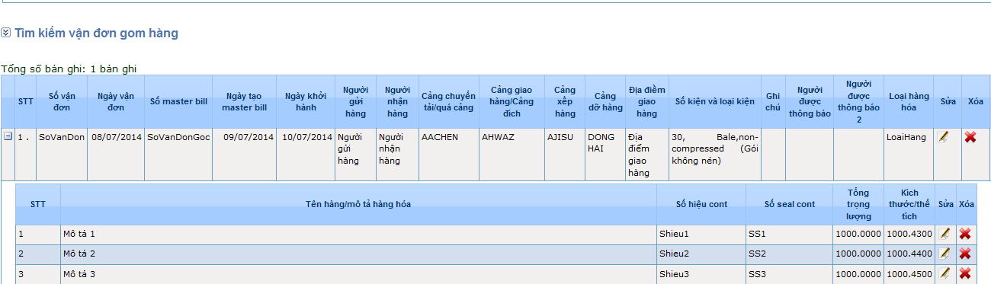

**Bước 3:**

* Sau khi chỉnh sửa thông tin, doanh nghiệp:

+ Nhấn nút  để lưu thông tin đã chỉnh sửa.

+ Nhấn nút  để hủy bỏ thao tác chỉnh sửa bản khai (thông tin doanh nghiệp vừa chỉnh sửa không được cập nhật lại)

## Các chức năng gửi Vận đơn gom hàng

### Chức năng gửi Vận đơn gom hàng sang Hải quan/Hãng tàu, Đại lý hãng tàu

Chức năng cho phép Forwarder sửa đổi, bổ sung thông tin các bản khai và gửi cho Hải quan, Hãng tàu/Đại lý hãng tàu:

* Trường hợp sửa đổi thông tin: nội dung sửa đổi sẽ được gửi đến cơ quan Hải quan;
* Trường hợp bổ sung thông tin: nội dung bổ sung sẽ được gửi đến Hãng tàu/Đại lý hãng tàu đã gán quyền khai bổ sung bản khai đó cho Forwarder. Hãng tàu/Đại lý hãng tàu sẽ vào xem xét thông tin bổ sung và thực hiện xử lý:

+ Nếu chấp nhận thông tin bổ sung từ Forwarder gửi đến: hệ thống tự động gửi thông tin bổ sung đó sang Hải quan

+ Nếu từ chối thông tin bổ sung từ Forwarder gửi đến: hệ thống trả về kết quả cho Forwarder để thực hiện bổ sung lại thông tin

* Tạo phiếu yêu cầu sửa đổi/bổ sung:
* Hồ sơ đã được Hải quan tiếp nhận và xử lý, Forwarder thực hiện tạo phiếu yêu cầu sửa đổi/bổ sung hồ sơ.

**Bước 1:** Tại màn hình “Quản lý hồ sơ cấp phép”, Forwarder tìm kiếm hồ sơ cần sửa đổi/bổ sung thông tin. Nhấn link “Yêu cầu sửa đổi” tại cột “Yêu cầu sửa đổi” >> Mở ra màn hình yêu cầu sửa đổi/bổ sung thông tin hồ sơ:

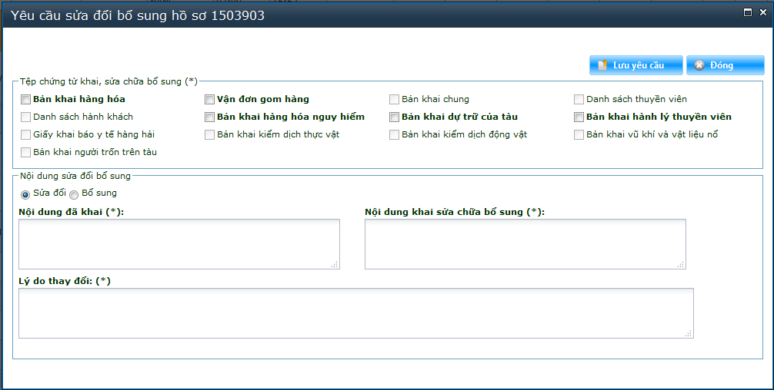

* Doanh nghiệp sửa đổi/bổ sung Vận đơn gom hàng, tick chọn Vận đơn gom hàng và nhập các thông tin:
* Checkbox “Sửa đổi”, “Bổ sung”
* Nội dung đã khai (bắt buộc)
* Nội dung khai sửa đổi bổ sung (bắt buộc)
* Lý do thay đổi (bắt buộc)

**Bước 2:** Sau khi nhập đầy đủ thông tin, Nhấn nút “Lưu yêu cầu” ở góc phải màn hình.

**Bước 3:** Doanh nghiệp vào sửa đổi/bổ sung thông tin Vận đơn gom hàng thành công, tại góc phải màn hình >> nhấn nút “Gửi hồ sơ”:

* Nếu là chỉnh sửa hồ sơ, nội dung chỉnh sửa sẽ được gửi đến cho cơ quan Hải quan;
* Nếu là bổ sung hồ sơ, nội dung bổ sung sẽ được gửi đến cho Hãng tàu, đại lý hãng tàu đã phân quyền.
* Xem kết quả xử lý của Hải quan:
* Doanh nghiệp nhấn vào link Trạng thái hồ sơ ở cột thủ tục gửi Hải quan để xem thông tin xử lý chi tiết >> Hệ thống mở popup thông tin xử lý hồ sơ, có chi tiết kết quả xử lý hồ sơ.

## Xem và In giấy phép

Cho phép Doanh nghiệp xem thông tin về giấy phép, in thông tin giấy phép (chỉ xem và in được khi hồ sơ đã được Cảng vụ cấp giấy phép)

* Nghiệp vụ Nhập cảnh nội địa: Xem/In Lệnh điều động
* Nghiệp vụ Xuất cảnh nội địa: Xem/In Giấy phép rời cảng

Doanh nghiệp thực hiện tìm kiếm hồ sơ

**Bước 1**: Vào màn hình tìm kiếm hồ sơ. Thực hiện tìm kiếm bộ hồ sơ cần Xem/In giấy phép. Nhấn “Xem” tại cột “Xem giấy phép” (ví dụ là Lệnh điều động):

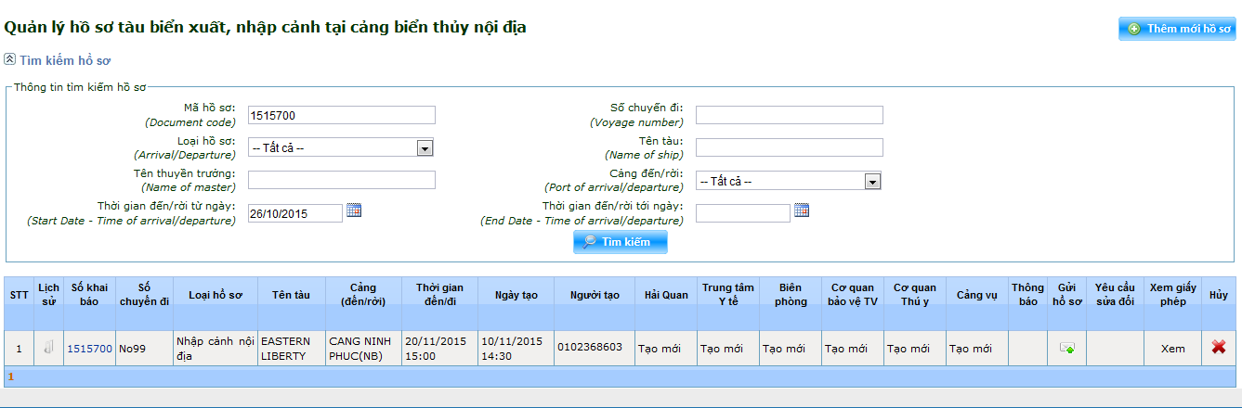

**Bước 2:** Hệ thống hiển thị màn hình xem thông tin Lệnh điều động:

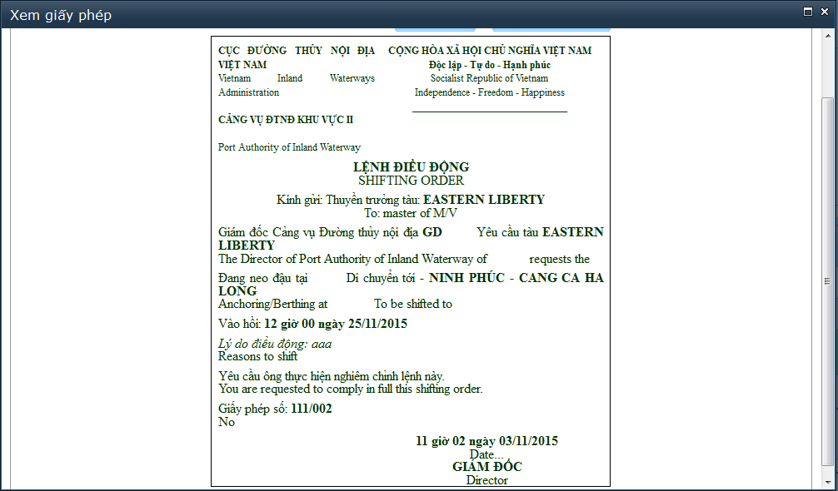

* Có thể xem Lịch sử cấp lệnh điều động bằng cách chuyển sang tab “Lịch sử cấp lệnh điều động”:

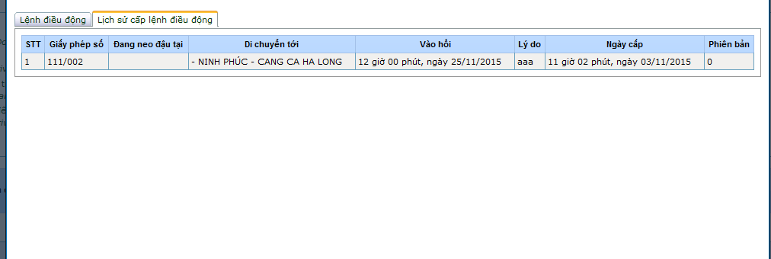

* Doanh nghiệp Xem thông tin Lệnh điều động và có thể thực hiện in khi nhấn vào nút  >> Hiển thị màn popup cho phép tải Lệnh điều động về máy để in:

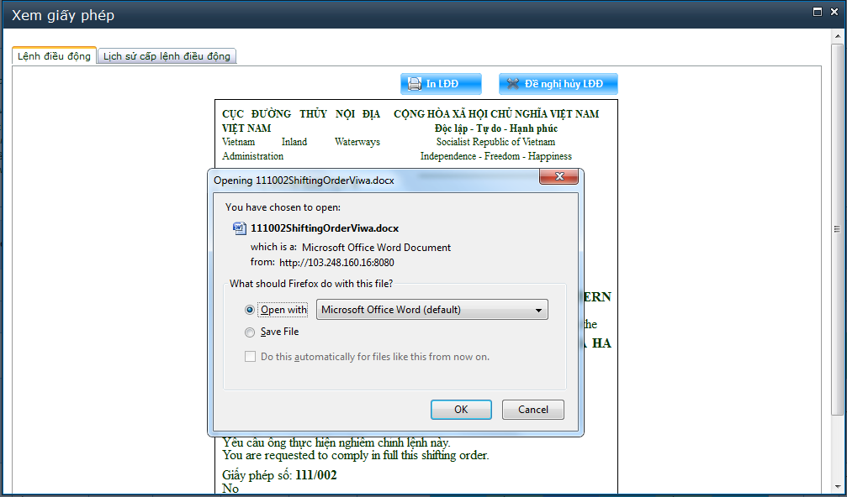

* Doanh nghiệp thao tác:
* Doanh nghiệp chỉ xem Lệnh điều động >> chọn Open with
* Doanh nghiệp tải về máy >> chọn Save File
* Nhấn OK

Tương tự với Xem/In Giấy phép rời cảng.

## Xem và In hồ sơ

Chức năng cho phép Forwarder vào xem thông tin chi tiết Vận đơn gom hàng, in thông tin Vận đơn gom hàng

### Xem thông tin hồ sơ

Chức năng cho phép Forwarder vào xem thông tin chi tiết Vận đơn gom hàng.

**Bước 1:** Tại màn hình trang chủ >> chọn menu “BỘ GIAO THÔNG” >> “CỤC HÀNG HẢI” >> vào mục “XEM VÀ IN HỒ SƠ”:

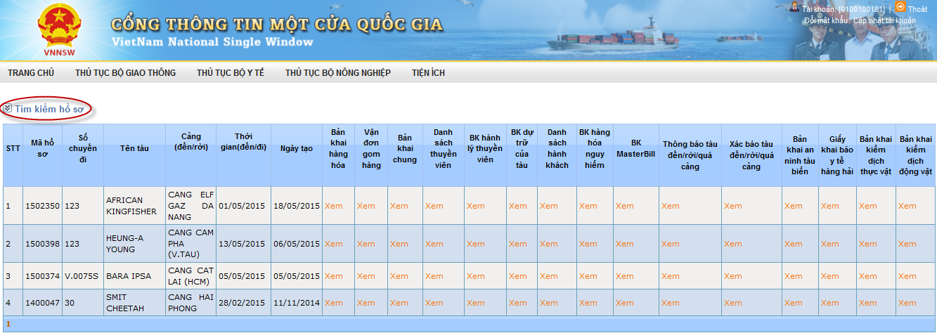

**Bước 2:** Nhấn link “Tìm kiếm hồ sơ” (phần khoanh đỏ) >> mở ra các tiêu chí thực hiện tìm kiếm:

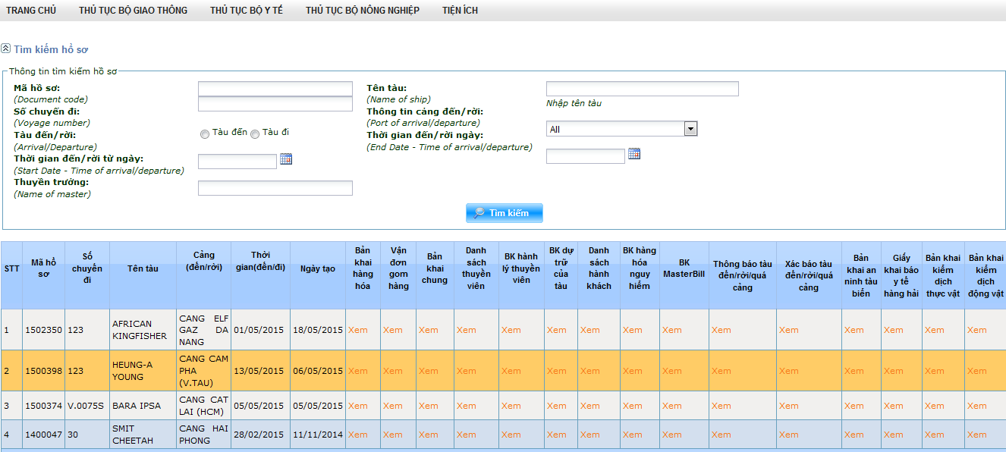

**Bước 3:** Nhập vào các tiêu chí tìm kiếm >> Doanh nghiệp nhấn nút “Tìm kiếm” >> Hệ thống hiển thị kết quả tìm kiếm:

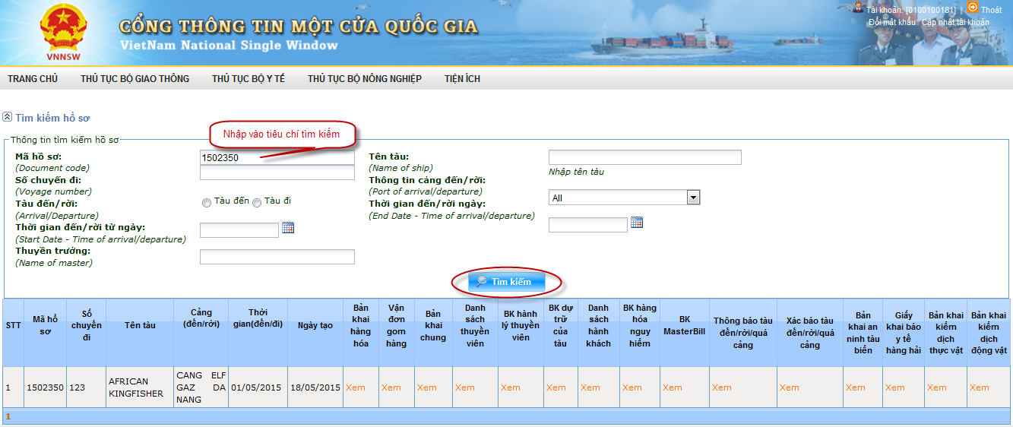

* Tại màn hình kết quả tìm kiếm, tại cột Vận đơn gom hàng, Doanh nghiệp nhấn link “Xem” để thực hiện xem thông tin chi tiết bản khai:

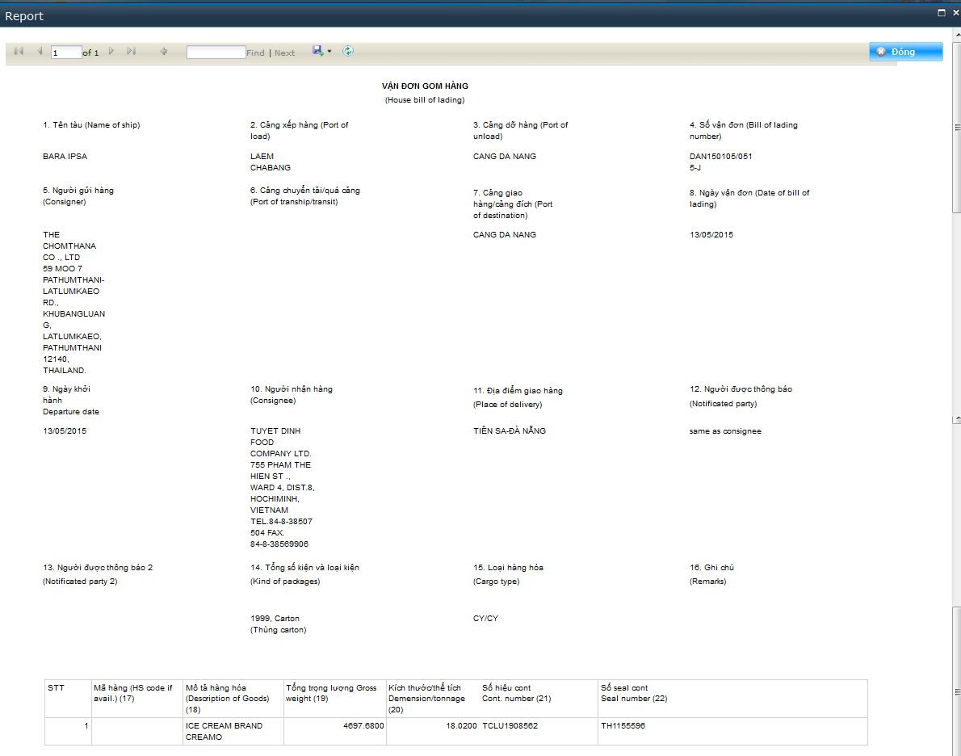

### In thông tin hồ sơ

Chức năng cho phép Forwarder in thông tin Vận đơn gom hàng.

**Bước 1:** Tại màn hình xem thông tin chi tiết Vận đơn gom hàng, nhấn biểu tượng  trên thanh công cụ >> hiển thị 3 lựa chọn xuất file như sau:

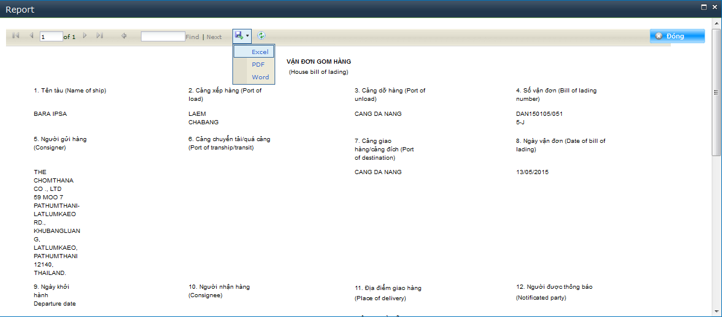

**Bước 2:** Doanh nghiệp lựa chọn định dạng xuất file (Excel, PDF, Word) >> màn hình hiển thị popup lưu file về máy tính:

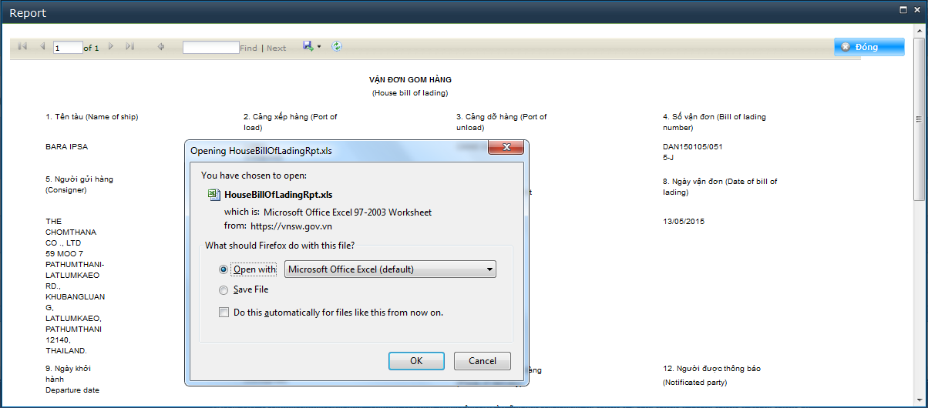

* Doanh nghiệp thao tác:

+ Chọn “Save File” >> nhấn “OK” để lưu file về máy

+ Chọn “Save File” >> nhấn “Cancel” để hủy bỏ thao tác lưu.

## Các chức năng tiện ích

### Câu hỏi thường gặp

Chức năng cho phép Forwarder vào xem nội dung, giải đáp các câu hỏi có thể gặp phải khi khi sử dụng hệ thống

**Bước 1:** Tại màn hình trang chủ, vào menu “TIỆN ÍCH” >> “CÂU HỎI THƯỜNG GẶP” >> hiển thị màn hình danh mục câu hỏi:

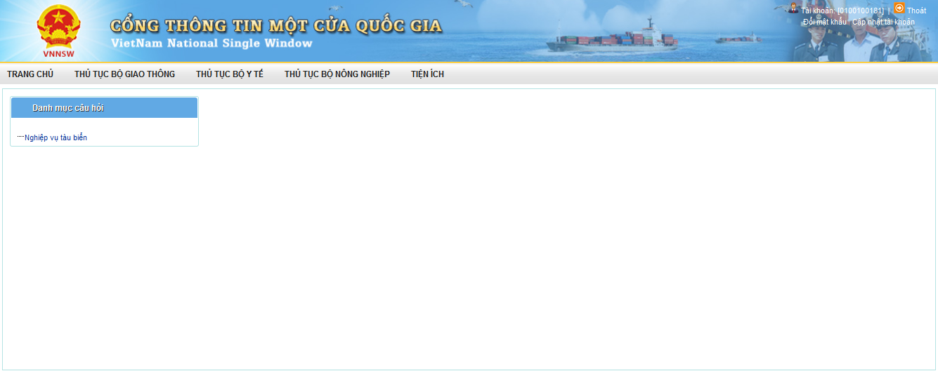

**Bước 2:** Nhấn link “Nghiệp vụ tàu biển” >> mở ra màn hình các câu hỏi:

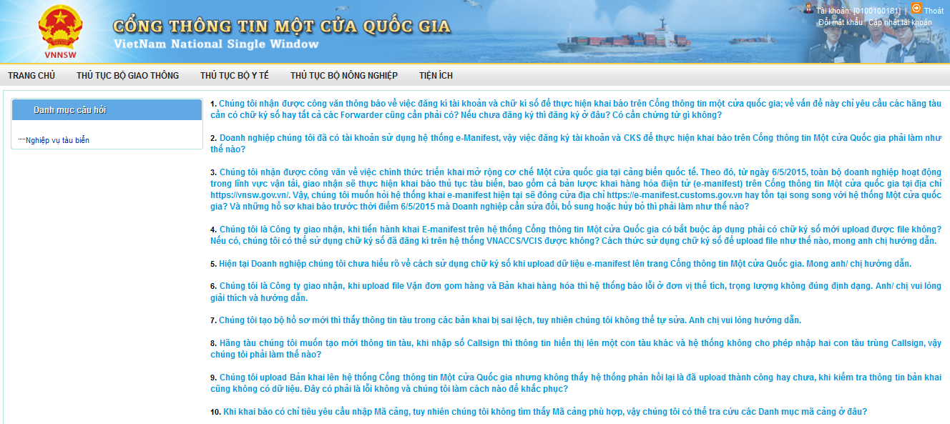

**Bước 3:** Nhấp chuột vào từng câu hỏi, sẽ hiển thị giải đáp của câu hỏi đó, ví dụ câu hỏi số 1:

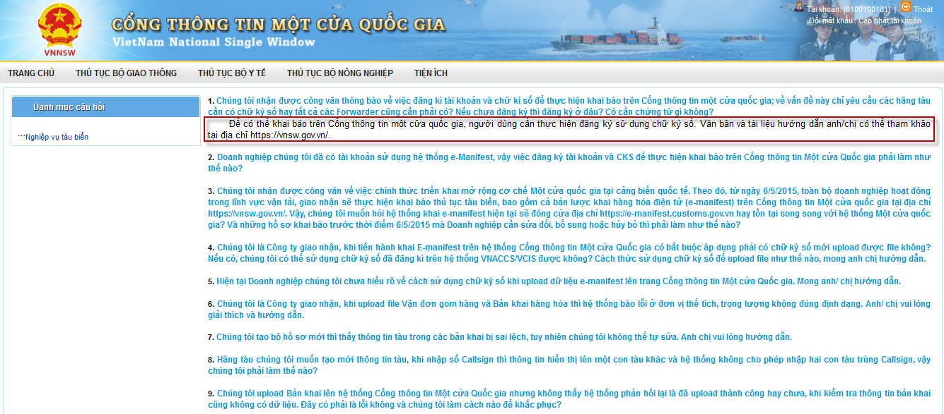

Tương tự với các câu hỏi còn lại.

### Tra cứu danh mục

Chức năng cho phép Forwarder tra cứu các danh mục trực tiếp trên hệ thống

**Bước 1:** Tại màn hình trang chủ, vào menu “THỦ TỤC BỘ GIAO THÔNG”, chọn “TIỆN ÍCH” >> “TRA CỨU DANH MỤC”:

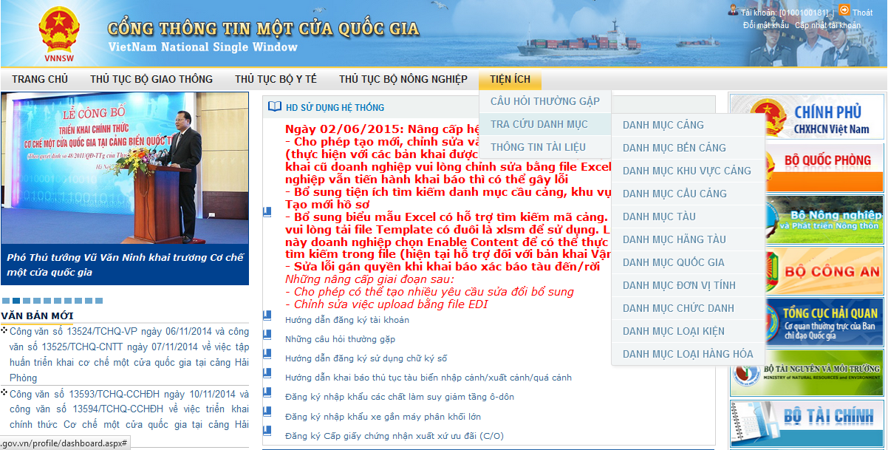

* Trong đó, Doanh nghiệp có thể tra cứu các danh mục sau:

+ Danh mục cảng

+ Danh mục bến cảng

+ Danh mục khu vực cảng

+ Danh mục cầu cảng

+ Danh mục tàu

+ Danh mục hãng tàu

+ Danh mục quốc gia

+ Danh mục đơn vị tính

+ Danh mục chức danh

+ Danh mục loại kiện

+ Danh mục loại hàng hóa

Ví dụ với Danh mục cảng:

**Bước 2:** Doanh nghiệp nhấp chuột chọn Danh mục cảng >> hiển thị màn hình tra cứu danh mục cảng:

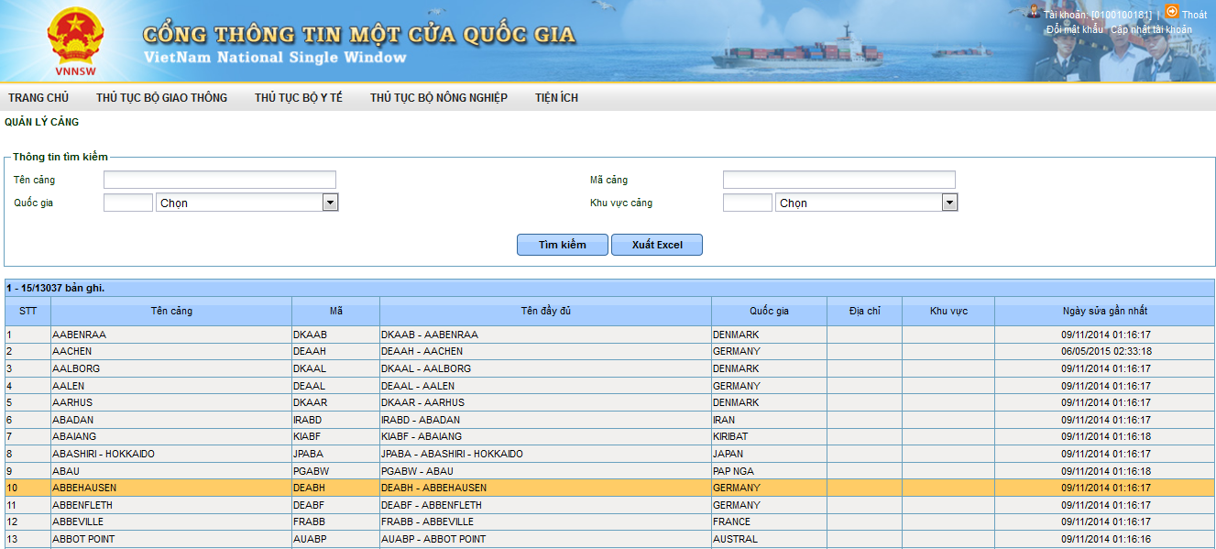

**Bước 3:** Nhập vào 1 trong các tiêu chí tìm kiếm (Tên cảng, Mã cảng, Quốc gia, Khu vực cảng) >> nhấn “Tìm kiếm” >> hiển thị các bản ghi thỏa mãn điều kiện:

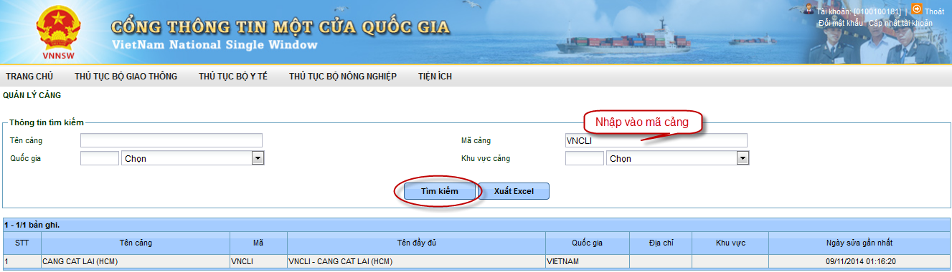

Tương tự đối với các danh mục còn lại.

### Thông tin tài liệu

Chức năng cho phép Forwarder vào xem, download các tài liệu cần thiết cho hệ thống.

**Bước 1:** Tại màn hình trang chủ, vào menu “THỦ TỤC BỘ GIAO THÔNG”, chọn “THÔNG TIN TÀI LIỆU”, nhấp chuột >> hiển thị màn hình thông tin tài liệu trên hệ thống:



**Bước 2:** Chọn tài liệu cần xem để download về máy tính, nhấp chuột vào tài liệu đó >> hiển thị màn hình lưu file về máy tính:

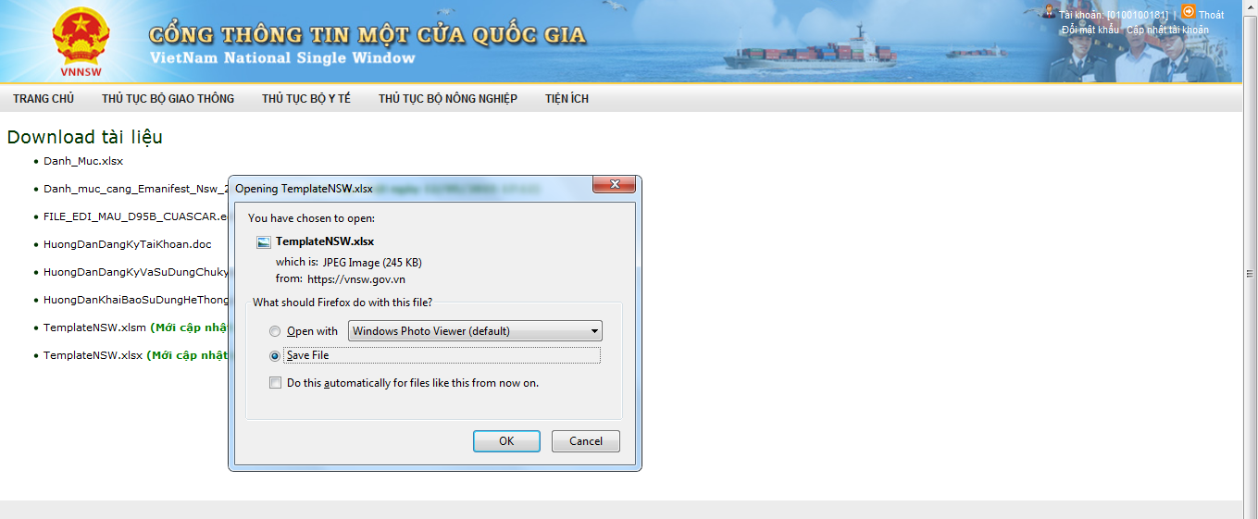

* Doanh nghiệp thao tác:

+ Chọn “Save File” >> nhấn “OK” để lưu file về máy

+ Chọn “Save File” >> nhấn “Cancel” để hủy bỏ thao tác lưu.

# PHỤ LỤC

## N/A